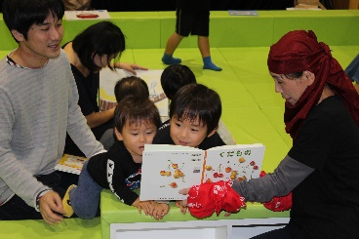
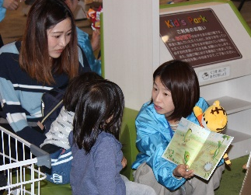
資料７
滋賀県「おうちで読書」推進事業
「おうちで読書」ブース出展のための研修会Ⅱ
「おうちで読書」ブース出展のための研修会Ⅱ
「おうちで読書」ブース出展のための研修会Ⅱ

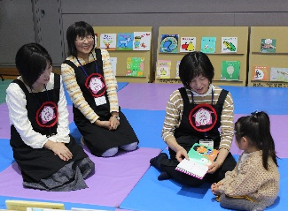
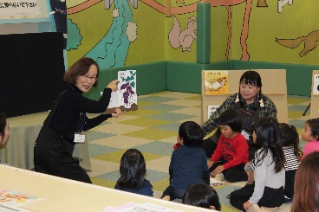

関心のある方、だれでもご参加可能です。
市町や図書館関係の方も、ぜひ連携を！
ショッピングモールなどでのブース出展のこと、写真や映像でわかりやすく伝えます！

新たな形で読み聞かせの楽しさ、大切さを伝える活動、一緒に始めませんか。

県教育委員会は、しがふぁみ^{※2}企業のイベントや研修、子育てサークルの場、県内大型量販店、市町のイベントや乳幼児健診等の会場の一角に「おうちで読書」ブースを出展し、読書ボランティアの方々や図書館の協力を得て、絵本との出会いや親子で読み聞かせを楽しむ機会を一組でも多くの親子に提供します。

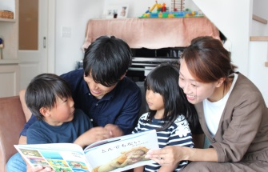
日時

9：30～12：10 ［受付9：10～］
令和２年２月27日（木）
県「おうちで読書」とは、家庭で読書の習慣を身につけ、発達段階に応じた読書活動をとおして親子の思いを伝え合い、コミュニケーションを図る取組の合い言葉です。
県教育委員会は、企業のイベントや研修、子育てサークルの場、県内大型量販店、市町のイベントや乳幼児健診等の会場の一角に「おうちで読書」ブースを出展し、読書
ボランティアの方々や図書
館の協力を得て、絵本との
出会いや親子で読み聞かせ
を楽しむ機会を一組でも多
くの親子に提供します。

会場
滋賀県庁新館７階大会議室 （大津市京町四丁目１番1号）

「おうちで読書」推進チーム関係者、県内読み聞かせボランティア関係者、公共図書館、市町行政関係者、本事業に関心のある方等
対象
定員：60名程度
※定員になり次第、締め切らせていただきます。

■今年度の「おうちで読書」推進事業の取組報告
■ブース出展に関するグループ別情報交換・情報共有
グループに分かれ、アウトリーチ型での啓発についての情報交換。
推進委員の皆さんがコーディネートします！
■講演
演題 「おはなし会のコツ そっとお伝えいたします」
講師 鳥取市立若草学園（児童発達支援センター）
保育士 絵本専門士
内田 大樹 さん

参加費
無料
内容

内田 大樹さんのプロフィール

鳥取市で働く傍ら絵本専門士として活動する現役保育士。絵本専門士同期男性3人で組むユニット『trio de 絵本』など、絵本関連イベントで精力的に活動。
自称「日本一絵本の読み聞かせをしている人」。保育士歴17年。3児のパパでもある。

アウトリーチ型での啓発のノウハウや、親子のつながりの側面から「おうちで読書」の大切さについてお話しいただきます！

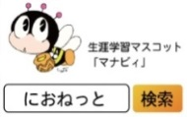
お問合せ
・お申込み
主催 ： 滋賀県教育委員会
担当 ： 滋賀県教育委員会事務局生涯学習課 川口
TEL ：077-528-4654 FAX ：077-528-4962

滋賀県「おうちで読書」推進事業

「おうちで読書」ブース出展
のための研修会Ⅱ
参加申込書

滋賀県教育委員会事務局生涯学習課あて
(FAX：077－528－4962 E-mail:ma06@pref.shiga.lg.jp)
このことについて、下記のとおり参加を申し込みます。
記
所 属 | 名 前
お住まいの市町名 | 連絡先

所 属 | 名 前
お住まいの市町名 | 連絡先

※さらに必要な場合は、申込用紙をコピーしてご使用ください。
※上記の情報は、本事業においてのみ使用いたします。
※申込みは令和２年２月21日（金）までにお願いします。申込み状況によっては、当日参加も可能ですのでお問合せください。
※研修への参加に関して配慮が必要な場合は、あらかじめご連絡をいただきますよう、お願いします。ご不明な点等ございましたら、滋賀県教育委員会事務局生涯学習課までご連絡ください。 TEL：077-528-4654
研修会場
[会場：県庁新館]

※ＪＲ琵琶湖線・大津駅北口から東へ500m
※お車でのご来場は固くお断りしております。ご来場の際には、公共交通機関のご利用をお願いします。

大津駅

